2018年江苏省金坛中等专业学校主要荣誉

序号 | 奖 项
1 | 学校获得2018年常州市技能大赛争先进位奖
2 | 我校被评为第二批全国城乡社区教育特色学校
3 | 我校服装设计与工艺实训基地被评为江苏省现代化实训基地
4 | 我校电子与信息技术专业群被认定为江苏省现代化专业群（免检）
5 | “非遗文化传承与社区教育发展王理华名教师工作室”获江苏省社区教育“名师工作室”建设单位。
6 | 我校被评为江苏开放大学教科研先进集体
7 | 我校总支部委员会被评为“先进基层党组织”
8 | 常州市第六届学校主动发展优秀项目二等奖
9 | 常州市第六届学校主动发展优秀项目三等奖
10 | 金坛开放大学荣获全省办学系统科研工作先进集体（2013—2017年度）
11 | 金坛开放大学荣获国家开放大学江苏分部网上教学优秀单位
12 | 金坛开放大学开放教育部荣获国家开放大学江苏分部优秀管理团队
13 | 金坛开放大学荣获全省办学系统招生工作先进集体
14 | 我校荣获江苏省国防教育特色学校

1、学校获得常州市技能大赛争先进位奖
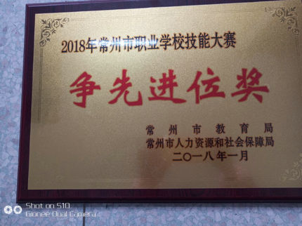
2、我校被评为第二批全国城乡社区教育特色学校
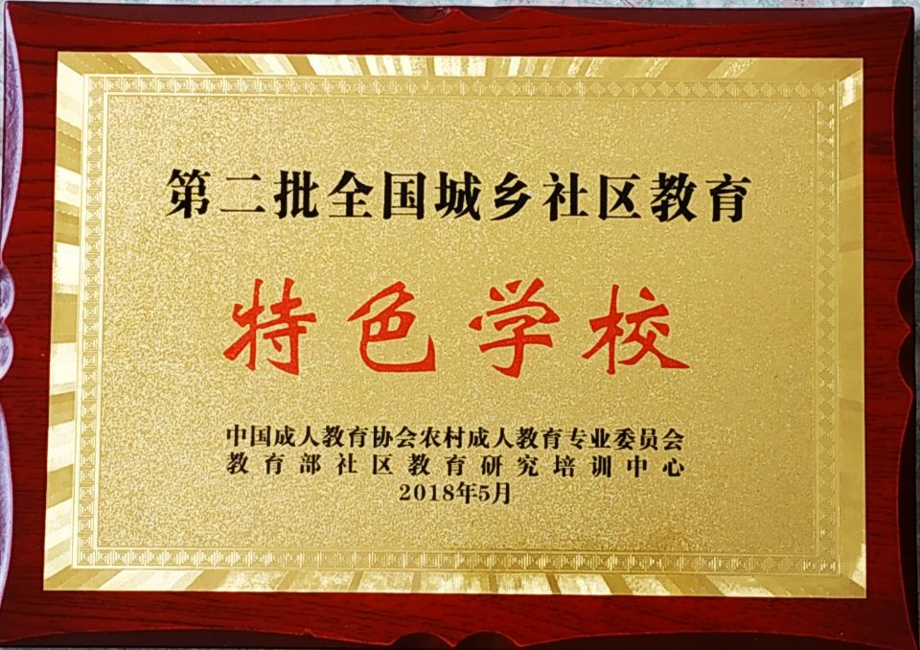
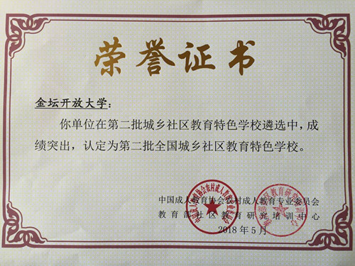
3、服装设计与工艺实训基地被评为江苏省现代化实训基地
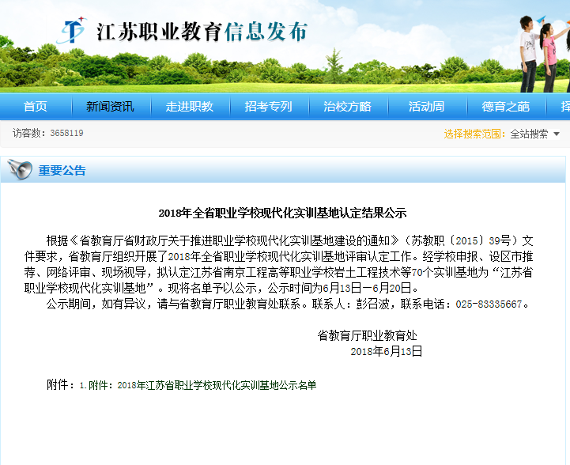
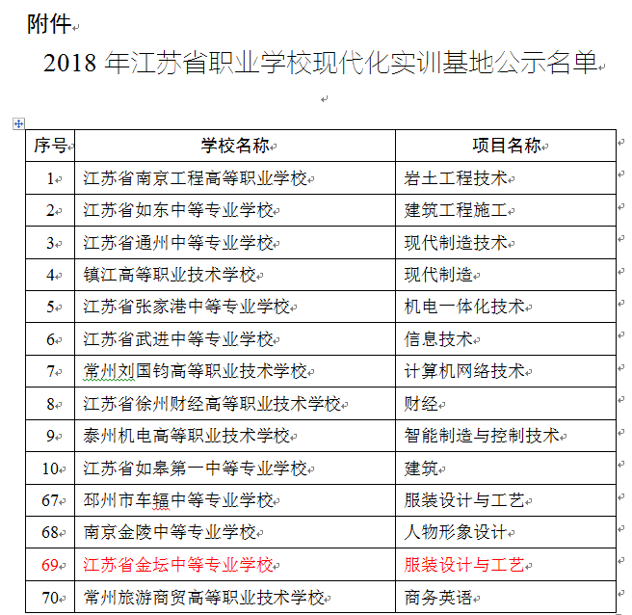
4、电子与信息技术专业群被认定为江苏省现代化专业群（免检）
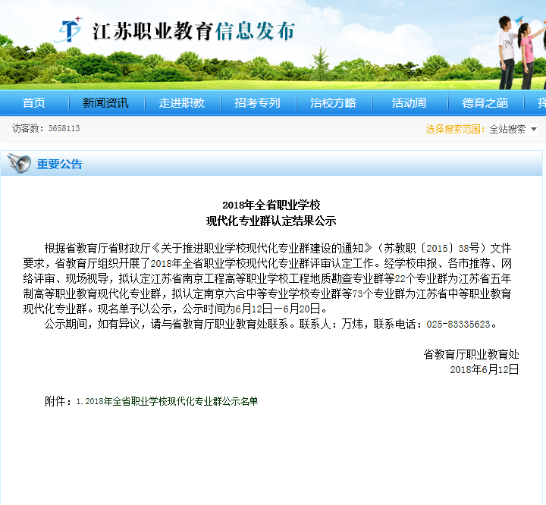
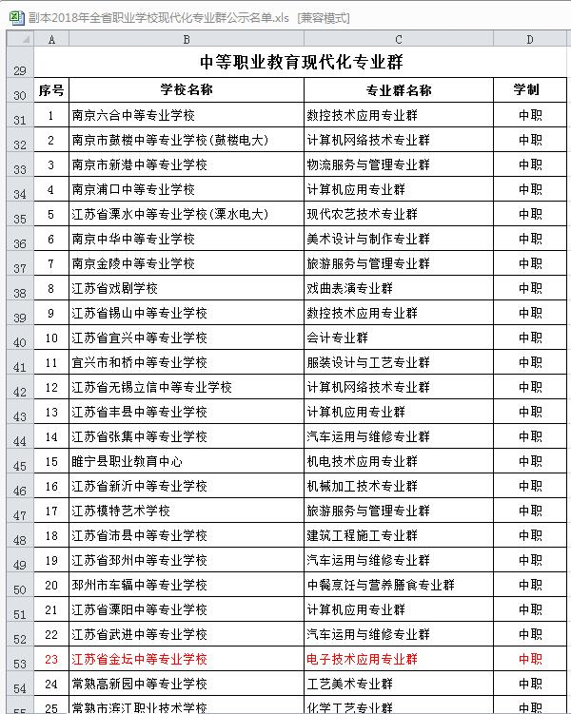

5、“非遗文化传承与社区教育发展王理华名教师工作室”获江苏省社区教育“名师工作室”建设单位。
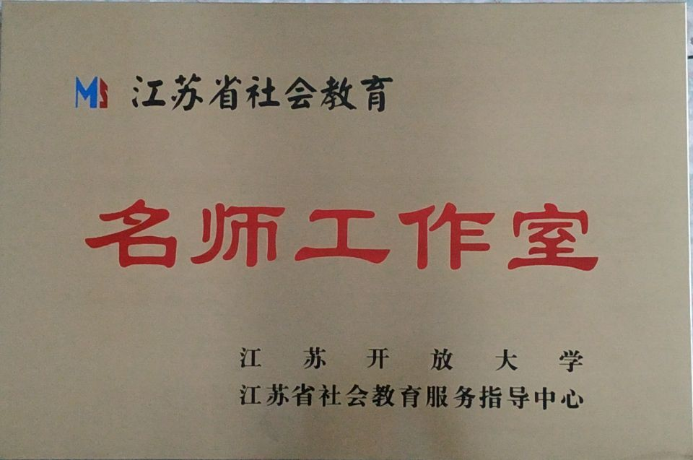

6、我校被评为江苏开放大学教科研先进集体
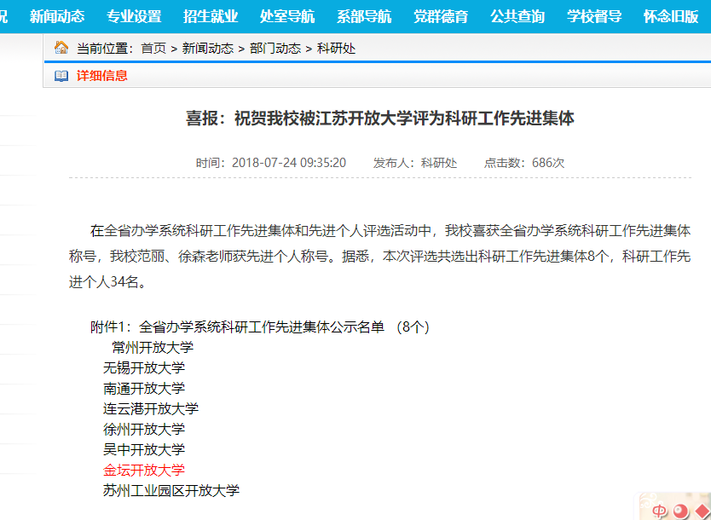
7、我校总支部委员会被评为“先进基层党组织”
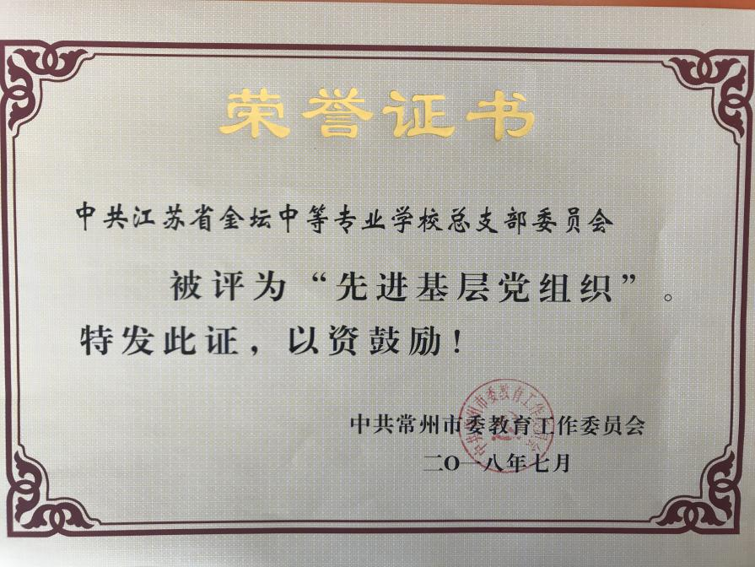
8、常州市第六届学校主动发展优秀项目二等奖
常州市第六届学校主动发展优秀项目三等奖
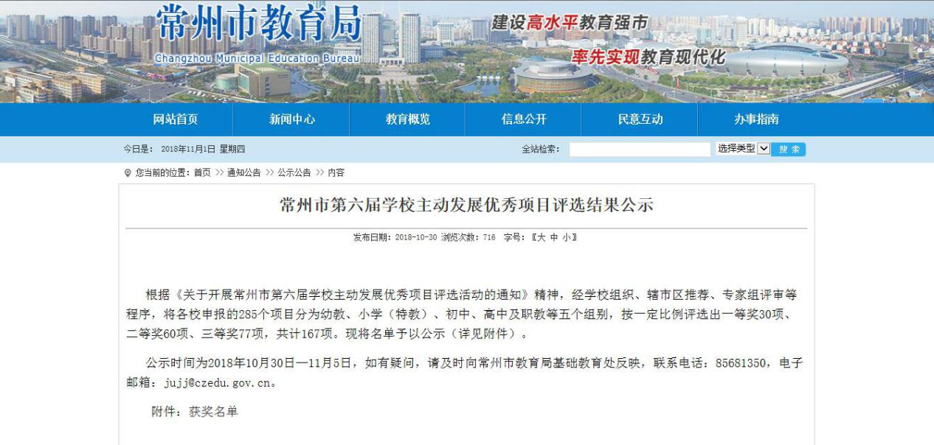
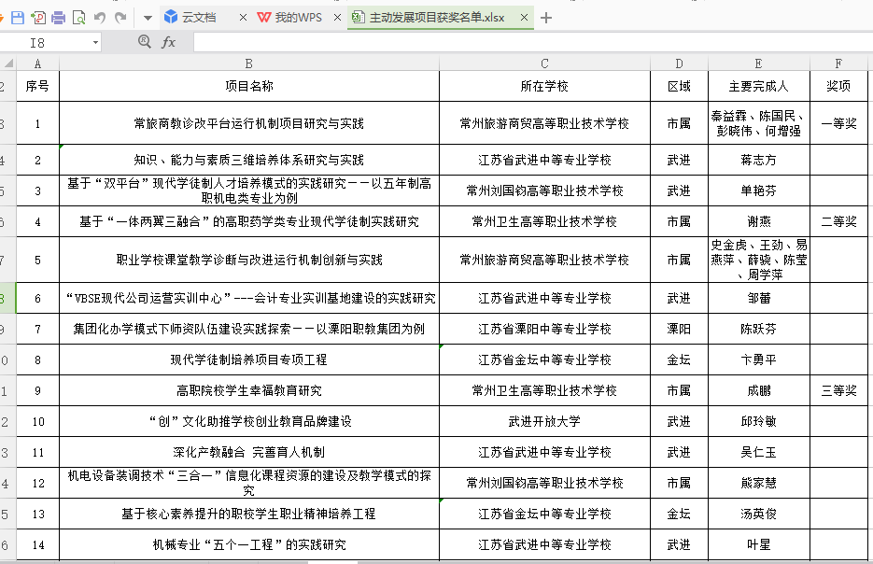

- 金坛开放大学荣获全省办学系统科研工作先进集体（2013—2017年度）

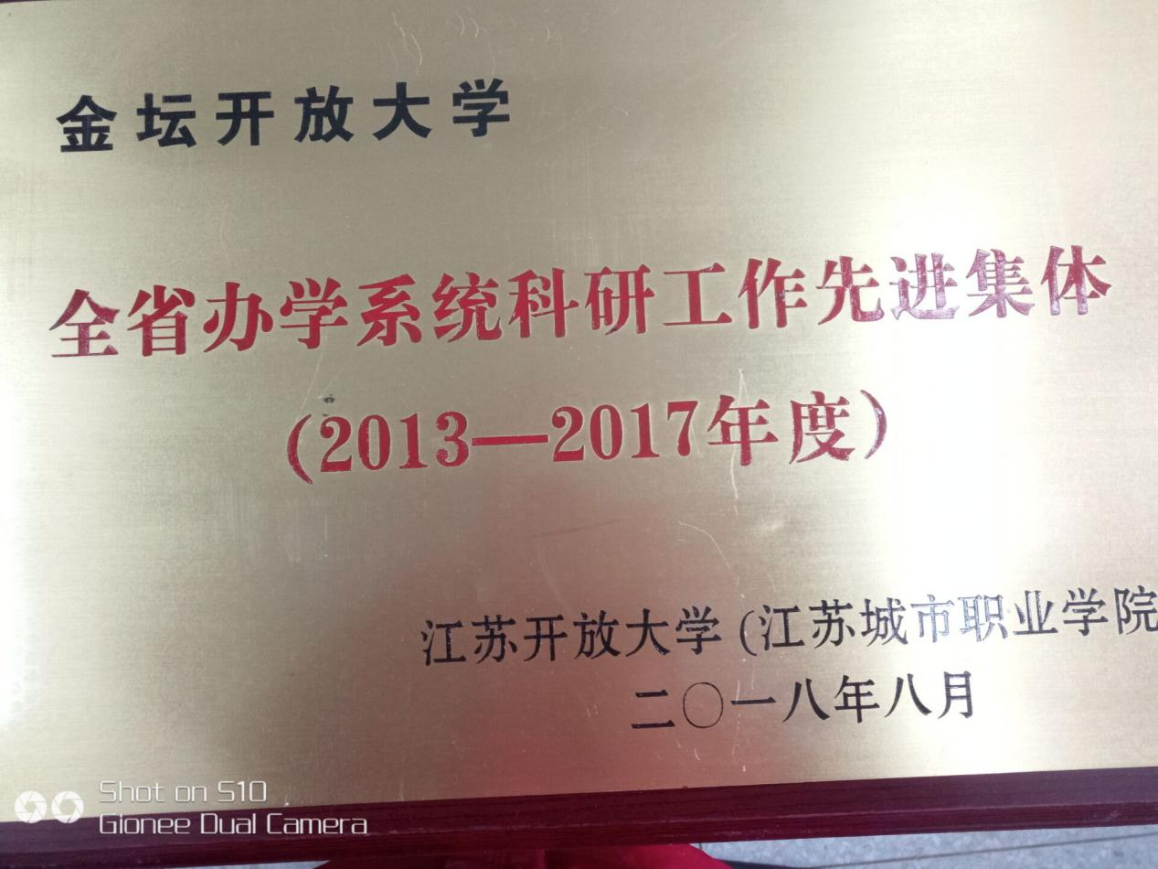

- 金坛开放大学荣获国家开放大学江苏分部网上教学优秀单位

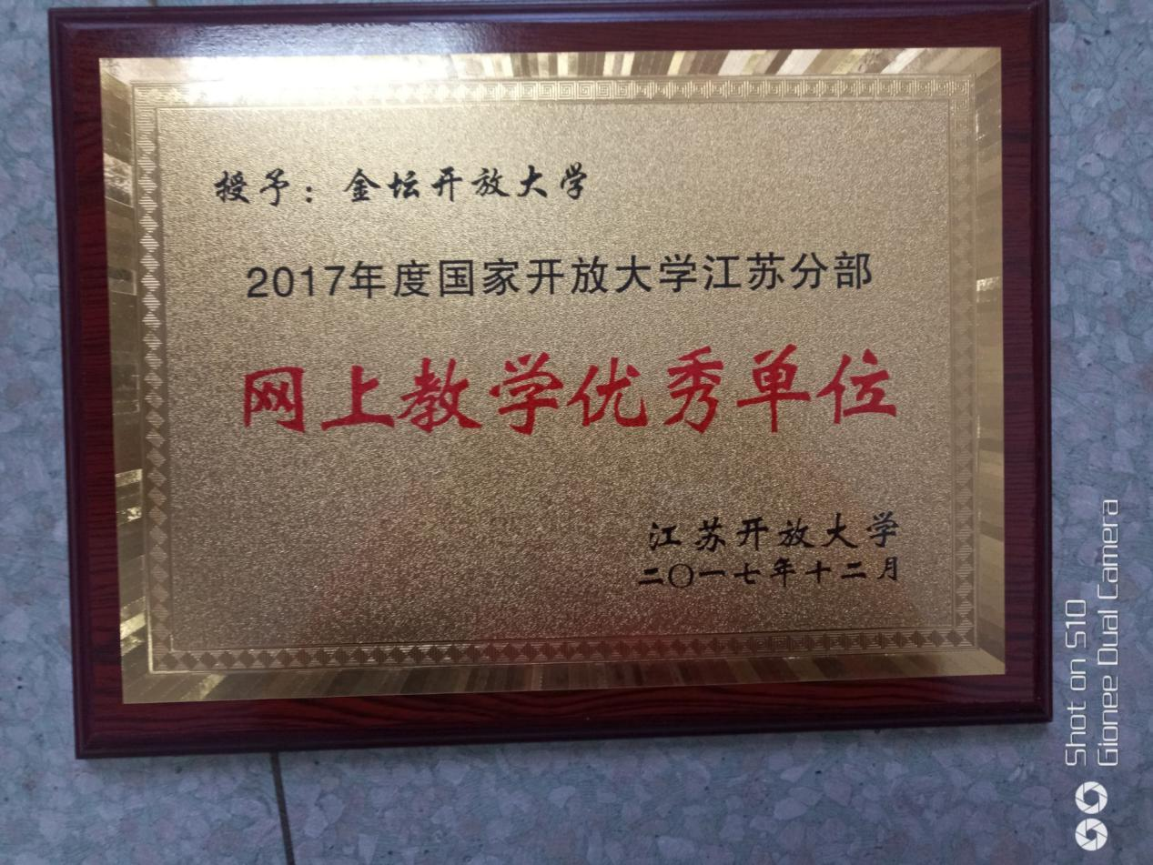

- 金坛开放大学开放教育部荣获国家开放大学江苏分部优秀管理团队

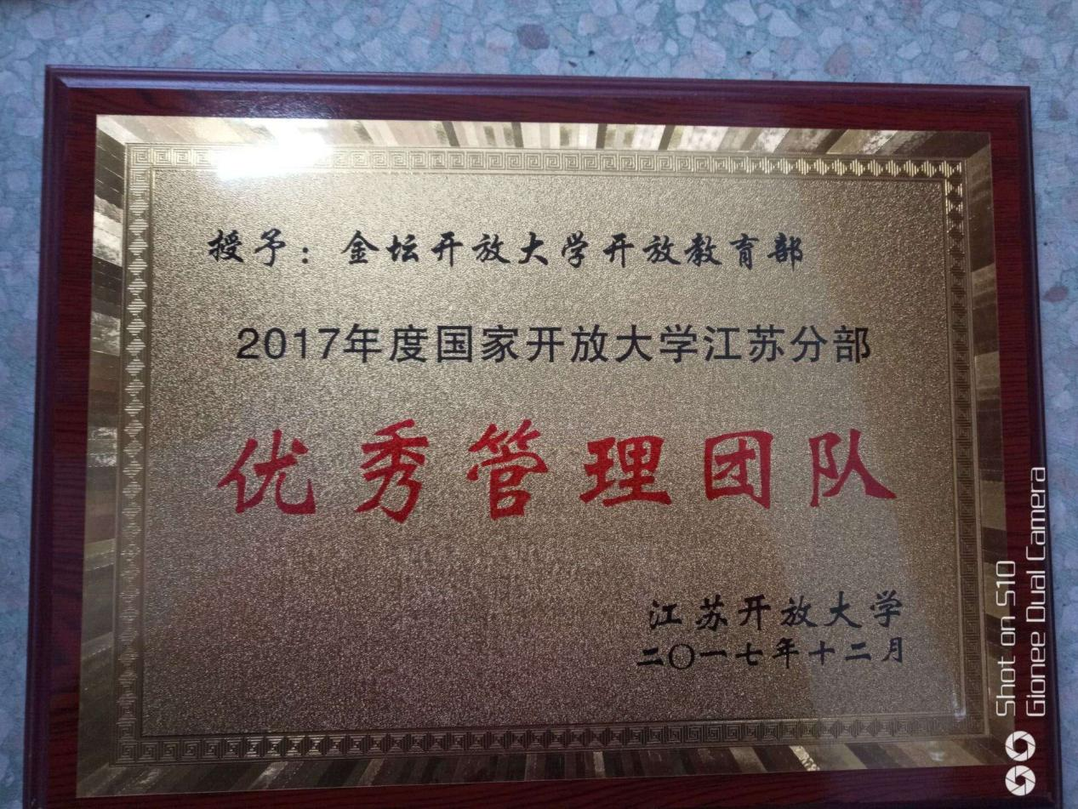

- 金坛开放大学荣获全省办学系统招生工作先进集体

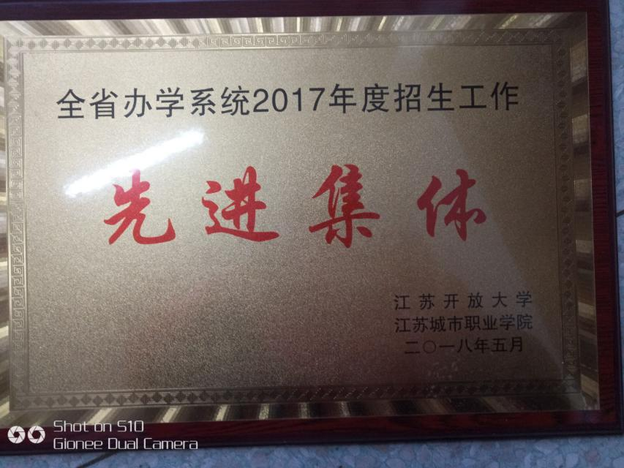

- 我校荣获江苏省国防教育特色学校

